PRAKATA
Alhamdulilllah, Terima kasih kepada rakan-rakan guru dan team sumberpendidikan kerana menyediakan RPT SESI 2026 untuk kegunaan guru-guru di Malaysia.
Muaturun Percuma…
**DILARANG UNTUK MENGAMBIL SEBARANG BENTUK DAN JENIS KEUNTUNGAN DARIPADA PIHAK KAMI DAN WEB INI SAMA ADA SECARA LANGSUNG ATAU TIDAK LANGSUNG.**
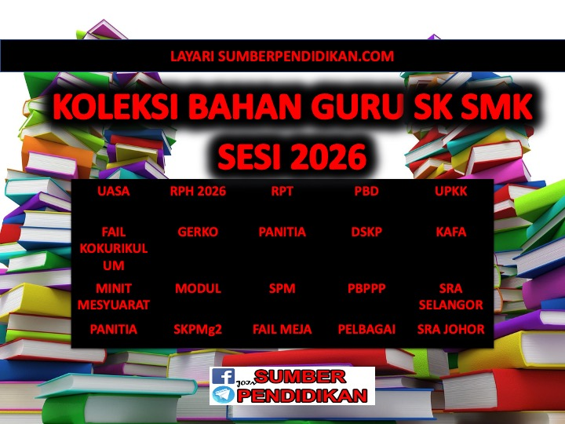

RPT PENDIDIKAN MUZIK
TAHUN 1
2026
KSSSR SEMAKAN

MINGGU | STANDARD KANDUNGAN | STANDARD PEMBELAJARAN | CATATAN
MINGGU 1  KUMPULAN A  11 JANUARI – 15 JANUARI 2026  KUMPULAN B  12 JANUARI – 16 JANUARI 2026  MINGGU 2  KUMPULAN A  18 JANUARI – 22 JANUARI 2026  KUMPULAN B  19 JANUARI – 23 JANUARI 2026  MINGGU 3  KUMPULAN A  25 JANUARI – 28 JANUARI 2026  KUMPULAN B  26 JANUARI – 29 JANUARI 2026 |  | MINGGU ORIENTASI
MINGGU 4  KUMPULAN A  1 FEBRUARI – 5 FEBRUARI 2026  KUMPULAN B  2 FEBRUARI – 6 FEBRUARI 2026  MINGGU 5  KUMPULAN A  8 FEBRUARI – 12 FEBRUARI 2026  KUMPULAN B  9 FEBRUARI – 13 FEBRUARI 2026  MINGGU 6  KUMPULAN A  15 FEBRUARI – 19 FEBRUARI 2026  KUMPULAN B  16 FEBRUARI – 20 FEBRUARI 2026  MINGGU 7  KUMPULAN A  22 FEBRUARI – 26 FEBRUARI 2026  KUMPULAN B  23 FEBRUARI – 27 FEBRUARI 2026 | 1.1 Elemen Muzik | 1.1.1 Mengenal, memahami, dan membezakan pic  tinggi dan pic rendah.  1.1.2 Mengenal, memahami, dan membezakan dinamik kuat dan dinamik lembut.
MINGGU 8  KUMPULAN A  1 MAC – 5 MAC 2026  KUMPULAN B  2 MAC – 6 MAC 2026  MINGGU 9  KUMPULAN A  8 MAC – 12 MAC 2026  KUMPULAN B  9 MAC – 13 MAC 2026 |  | 1.1.3 Mengenal, memahami, dan membezakan warna ton suara dan alat muzik.
MINGGU 10  KUMPULAN A  15 MAC – 19 MAC 2026  KUMPULAN B  16 MAC – 20 MAC 2026  MINGGU 11  KUMPULAN A  29 MAC – 2 APRIL 2026  KUMPULAN B  30 MAC – 3 APRIL 2026 | 2.1 Nyanyian | 2.1.1 Bernyanyi dengan sebutan yang betul. 2.1.2 Bernyanyi dengan pic yang betul.
MINGGU 12  KUMPULAN A  5 APRIL – 9 APRIL 2026  KUMPULAN B  6 APRIL – 10 APRIL 2026  MINGGU 13  KUMPULAN A  12 APRIL – 16 APRIL 2026  KUMPULAN B  13 APRIL – 17 APRIL 2026 |  | 2.1.3 Bernyanyi mengikut tempo.
MINGGU 14  KUMPULAN A  19 APRIL – 23 APRIL 2026  KUMPULAN B  20 APRIL – 24 APRIL 2026  MINGGU 15  KUMPULAN A  26 APRIL – 30 APRIL 2026  KUMPULAN B  27 APRIL – 1 MEI 2026  MINGGU 16  KUMPULAN A  3 MEI – 7 MEI 2026  KUMPULAN B  4 MEI – 8 MEI 2026  MINGGU 17  KUMPULAN A  10 MEI – 14 MEI 2026  KUMPULAN B  11 MEI – 15 MEI 2026 | 2.2 Permainan Alat Perkusi | 2.2.1 Memainkan alat perkusi mengikut tempo. 2  .2.2 Memainkan alat perkusi mengikut detik lagu.
MINGGU 18  KUMPULAN A  17 MEI – 21 MEI 2026  KUMPULAN B  18 MEI – 22 MEI 2026  MINGGU 19  KUMPULAN A  7 JUN – 11 JUN 2026  KUMPULAN B  8 JUN – 12 JUN 2026  MINGGU 20  KUMPULAN A  14 JUN – 18 JUN 2026  KUMPULAN B  15 JUN – 19 JUN 2026  MINGGU 21  KUMPULAN A  21 JUN – 25 JUN 2026  KUMPULAN B  22 JUN – 26 JUN 2026 |  | 2.2.3 Memainkan alat perkusi mengikut corak irama  melodi.  2.2.4 Memainkan alat perkusi berdasarkan skor ikon.
MINGGU 22  KUMPULAN A  28 JUN – 2 JULAI 2026  KUMPULAN B  29 JUN – 3 JULAI 2026  MINGGU 23  KUMPULAN A  5 JULAI – 9 JULAI 2026  KUMPULAN B  6 JULAI – 10 JULAI 2026  MINGGU 24  KUMPULAN A  12 JULAI – 16 JULAI 2026  KUMPULAN B  13 JULAI – 17 JULAI 2026 | 2.3 Bergerak Mengikut Muzik | 2.3.1 Membuat pergerakan berdasarkan lirik lagu.
MINGGU 25  KUMPULAN A  19 JULAI – 23 JULAI 2026  KUMPULAN B  20 JULAI – 24 JULAI 2026  MINGGU 26  KUMPULAN A  26 JULAI – 30 JULAI 2026  KUMPULAN B  27 JULAI – 31 JULAI 2026  MINGGU 27  KUMPULAN A  2 OGOS – 6 OGOS 2026  KUMPULAN B  3 OGOS – 7 OGOS 2026 |  | 2.3.2 Membuat pergerakan berdasarkan detik lagu. 2.3.3 Membuat pergerakan mengikut tempo.
MINGGU 28  KUMPULAN A  9 OGOS – 13 OGOS 2026  KUMPULAN B  10 OGOS – 14 OGOS 2026  MINGGU 29  KUMPULAN A  16 OGOS – 20 OGOS 2026  KUMPULAN B  17 OGOS – 21 OGOS 2026  MINGGU 30  KUMPULAN A  23 OGOS – 27 OGOS 2026  KUMPULAN B  24 OGOS – 28 OGOS 2026 | 3.1 Pengkaryaan Muzik | 3.1.1 Menghasilkan pelbagai bunyi.
MINGGU 31  KUMPULAN A  6 SEPTEMBER – 10 SEPTEMBER 2026  KUMPULAN B  7 SEPTEMBER – 11 SEPTEMBER 2026 |  | 3.1.2 Mencipta corak irama mudah mengunakan ikon  mewakili nilai
MINGGU 32  KUMPULAN A  13 SEPTEMBER – 17 SEPTEMBER 2026  KUMPULAN B  14 SEPTEMBER – 18 SEPTEMBER 2026  MINGGU 33  KUMPULAN A  20 SEPTEMBER – 24 SEPTEMBER 2026  KUMPULAN B  21 SEPTEMBER – 25 SEPTEMBER 2026  MINGGU 34  KUMPULAN A  27 SEPTEMBER – 1 OKTOBER 2026  KUMPULAN B  28 SEPTEMBER – 2 OKTOBER 2026  MINGGU 35  KUMPULAN A  4 OKTOBER – 8 OKTOBER 2026  KUMPULAN B  5 OKTOBER – 9 OKTOBER 2026 | 4.1 Penghayatan Karya Muzik | 4.1.1 Mengenalpasti Muzik Tradisional Malaysia yang  didengar dari aspek:  (i) jenis muzik.  (ii) masyarakat yang mengamalkan muzik  tersebut.  (iii) aspek penting dalam muzik tersebut.
MINGGU 36  KUMPULAN A  11 OKTOBER – 15 OKTOBER 2026  KUMPULAN B  12 OKTOBER – 16 OKTOBER 2026  MINGGU 37  KUMPULAN A  18 OKTOBER – 22 OKTOBER 2026  KUMPULAN B  19 OKTOBER – 23 OKTOBER 2026  MINGGU 38  KUMPULAN A  25 OKTOBER – 29 OKTOBER 2026  KUMPULAN B  26 OKTOBER – 30 OKTOBER 2026 | 5.1 Persembahan Muzik | 5.1.1 Merancang persembahan muzik.  5.1.2 Membuat persembahan muzik.  5.1.3 Mengamalkan nilai murni dalam aktiviti muzik.

